PERANCANGAN COMPUTER ASSISTED TEST (CAT)
MENGGUNAKAN BAHASA PEMOGRAMAN NODE.JS DAN DATABASE POSTGRESQL BERBASIS WEB/MOBILE PADA UNIVERSITAS PUTRA INDONESIA “YPTK” PADANG

SKRIPSI
Untuk Memenuhi Sebagian Persyaratan
Mencapai Gelar Sarjana Komputer
Sistem Informasi Strata I



Dosen Pembimbing I :
Silfia Andini ,M.Kom

Diajukan Oleh:
EGO DAFMA DASA
14101152610565

PROGRAM STUDI SISTEM INFORMASI
FAKULTAS ILMU KOMPUTER
UNIVERSITAS PUTRA INDONESIA “YPTK” PADANG
PADANG
2017

BAB III

ANALISA DAN PERANCANGAN

3.1 Analisa Sistem Yang Sedang Berjalan
Analisa sistem dapat diartikan sebagai kegiatan memahami sebuah sistem. Dengan memahami sebuah sistem, maka dapat diketahui tentang cara kerja sistem, kelebihan sistem dan kekurangan.
Dari hasil penelitian yang telah dilakukan di Universitas Putra Indonesia “YPTK” Padang baik secara langsung melalui survey maupun tidak langsung, maka dapat diketahui bahwa sistem pelaksanaan ujian di Universitas Putra Indonesia “YPTK” Padang masih manual. Dimana kertas sangat dibutuhkan sebagai media soal dan media jawaban. Proses pemeriksaan jawaban masih dilakukan secara manual oleh dosen sehingga cukup menyulitkan dosen mengelola jumlah kertas jawaban yang jumlahnya cukup banyak. Cara kerja sistem pelaksanaan ujian yang sedang berjalan pada Universitas Putra Indonesia “YPTK” Padang dapat dijelaskan sebagai berikut :
- Dosen membuat soal untuk pelaksanaan ujian pada aplikasi office seperti Microsoft word atau sejenisnya.
- Kemudian dosen memberikan soal tersebut kepada panitia pelaksana ujian dan nantinya soal tersebut dicetak berdasarkan jumlah mahasiswa yang ikut ujian.
- Lembar jawaban berupa kertas doublefolio juga disediakan bagi peserta ujian.
- Mahasiswa datang ujian sesuai dengan jadwal yang telah ditentukan.
- Pada saat ujian, mahasiswa diwajibkan untuk menunjukkan kartu ujian.
- Mahasiswa mengerjakan soal dan mengumpulkan lembar jawaban jika ujian telah selesai dilaksanakan.
- Dosen menerima lembar jawaban dari panitia ujian dan melakukan pemeriksaan terhadap lembar jawaban tersebut dengan menuliskan nilai ujian langsung pada lembar jawaban mahasiswa.

3.1.1 Analisa Input, Proses dan Output
Pada sebuah sistem, terdapat 3 komponen utama yaitu input yang merupakan masukkan kesistem, proses yang merupakan pengolahan input dan output yang merupakan hasil dari proses. Input, proses dan output yang ditemukan pada sistem pelaksanaan ujian Universitas Putra Indonesia “YPTK” Padang dapat dijelaskan sebagai berikut :
- Analisa input
Input yang ditemukan adalah data mahasiswa, data dosen, data mata kuliah, data kuliah, data soal dan data jawaban.
- Analisa proses
Proses yang ditemukan adalah proses pemeriksaan jawaban peserta ujian oleh dosen. Proses pemeriksaan jawaban dilakukan secara manual oleh dosen dimana dosen memiliki lembar jawaban peserta dan mengecek lembar jawaban tersebut satu per satu.

- Analisa output
Ouput yang ditemukan adalah laporan hasil ujian peserta ujian. Laporan ini didapat setelah dosen melakukan pemeriksaan terhadapt lembar jawaban peserta ujian.

3.1.2 Evaluasi Sistem Yang Sedang Berjalan
Berdasarkan analisa diatas, diketahui bahwa soal yang telah dibuat dosen dicetak pada kertas dan mahasiswa menjawab soal tersebut menggunakan kertas doublefolio sebagai media lembar jawaban. Kendala yang ditemukan pada sistem lama dapat dijelaskan sebagai berikut :
- Pada sistem lama, kertas sangat dibutuhkan. Karena lembar soal dan jawaban menggunakan kertas. Kejadian kurangnya lembar jawaban atau lembaran soal bisa menjadi masalah jika jumlah kertas yang akan digunakan tidak diprediksi dengan baik.
- Pada beberapa kasus, dosen tidak bisa membaca tulisan mahasiswa karena setiap mahasiswa memiliki tulisan yang berbeda-beda sehingga hal tersebut membingungkan dosen dalam memberikan nilai akhir.
- Dosen sedikit kewalahan dalam mengelola lembar jawaban mahasiswa karena rata-rata dalam sebuah kelas, terdapat lebih dari 30 mahasiswa dan seorang dosen tidak hanya mengajar sebuah kelas dengan mata kuliah yang sama. Sehingga dosen akan cukup kewalahan dalam mengelola lembar jawaban mahasiswa yang jumlahnya cukup banyak.

3.1.3 Usulan Sistem Baru
Berdasarkan evaluasi sistem yang telah dijelaskan sebelummnya, akan dijelaskan usulan sistem baru yang akan dikembangkan :
- Merancang sebuah aplikasi computer assisted test yang dapat mempermudah pelaksanaan ujian.
- Aplikasi tersebut dikembangkan menggunakan bahasa pemrograman javascript dengan bantuan nodejs. Karena pada pelaksanaan ujian, akan terjadi keadaan dimana banyak mahasiswa akan mengakses aplikasi computer assisted test dalam waktu bersamaan. Dan nodejs mampu menangani hal tersebut lebih baik karena cara kerjanya yang bersifat non blocking sehingga penggunaan resource dapat lebih efisien.

3.2 Desain Sistem Baru
Salah satu tujuan dari pengembangan sistem baru yaitu membenahi kekurangan yang ada pada sistem lama. Dengan demikian, desain sistem baru haruslah lebih baik daripada sistem lama baik dari segi biaya maupun dari segi efisiensi.
Desain sistem baru terdiri atas 2 (dua) bagian yaitu desain sistem secara global atau secara umum dan desain sistem secar terinci.

3.2.1 Desain Secara Global
Desain secara global diartikan sebagai gambaran secara umum kepada pengguna tentang sistem yang akan dikembangkan. Desain sistem secara global merupakan persiapan untuk membangun desain yang lebih rinci. Desain yang tidak dapat dijelaskan secara global nantinya akan dijelaskan pada desain terinci. Dan pada penelitian ini, penulis akan menggunakan Unified Modelling Language atau UML dalam mendesain sistem secara global.

3.2.1.1 Usecase Diagram
Usecase diagram merupakan gambaran dari aktifitas-aktifitas yang akan dilakukan oleh pengguna sistem. Usecase diagram juga memberikan gambaran tentang bagaimana sistem berinteraksi dengan orang yang berada diluar sistem atau biasa disebut sebagai aktor. Daftar aktor pada desain sistem baru dapat dijelaskan pada Tabel 3.1 :
Tabel 3.1: Definisi Aktor
No | Aktor | Deskripsi
1 | Admin | Aktor yang mengelola sistem.
2 | Dosen | Aktor yang akan memproses hasil ujian serta melihat hasil akhir ujian mahasiswa.
3 | Mahasiswa | Aktor yang akan mengikuti ujian.

Adapun daftar usecase beserta aktornya pada desain sistem baru adalah sebagai berikut :
- Beranda : Admin, Dosen
- Kelola User : Admin
- Kelola Mahasiswa : Admin
- Kelola Dosen : Admin
- Kelola Matkul : Admin
- Kelola Jenis Soal : Admin
- Kelola Jenis Ujian : Admin
- Kelola Kelas : Admin
- Kelola Ujian : Dosen
- Kelola Soal Ujian : Dosen
- Kelola Peserta Kuliah : Dosen
- Hasil Ujian : Dosen
- Periksa Jawaban Peserta : Dosen
- Login : Admin, Dosen, Mahasiswa
- Petunjuk Ujian : Mahasiswa
- Halaman Ujian : Mahasiswa
- Kumpulkan Ujian : Mahasiswa
- Pilih Ujian : Mahasiswa
- Logout :Admin, Dosen
- Kelola Kuliah : Dosen
- Cetak Nilai : Dosen
Berdasarkan daftar usecase diatas, dapat digambarkan usecase diagram seperti pada Gambar 3.1 :
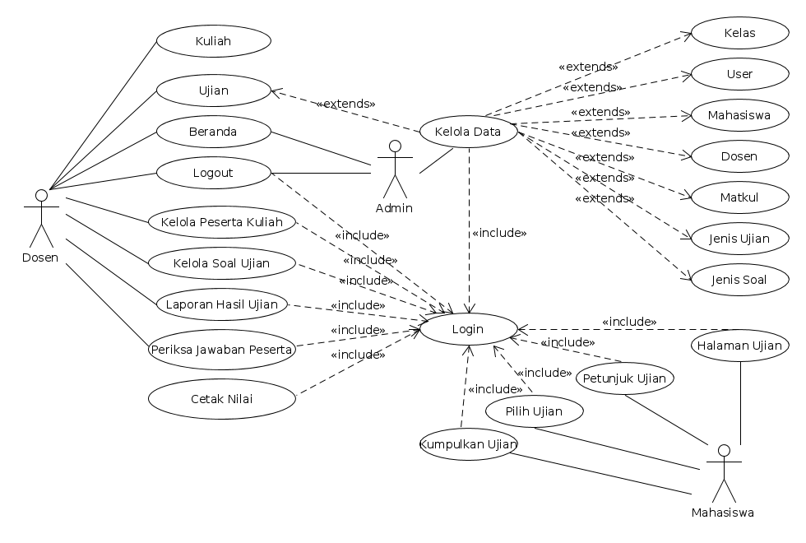
Gambar 3.1 Usecase Diagram

3.2.1.2 Skenario Usecase
Skenario usecase merupakan gambaran detail sebuah proses yang terjadi pada suatu usecase, dimana aktifitas aktor dan sistem dalam menanggapi aktifitas aktor akan dijelaskan pada skenario usecase.
Pada skenario usecase, dijelaskan tentang kondisi awal aktor terhadap usecase, kemudian penjelasan detail dari skenario sukses sebuah usecase dan dilanjutkan dengan penjelasan skenario gagal sebuah usecase.

3.2.1.2.1 Skenario Usecase Beranda
Usecase beranda merupakan usecase yang diakses saat proses login berhasil. Beranda hanya akan dijumpai oleh aktor admin dan dosen. Agar lebih jelas mengenai skenario usecase beranda dapat dilihat pada Tabel 3.2 :
Tabel 3.2 Skenario Usecase Beranda
Identifikasi
No | 1
Nama | Beranda
Tujuan | Aktor melihat beranda
Deskripsi | Aktor mengakses beranda
Tipe :-

Aktor : Admin, Dosen
Skenario Utama
Kondisi awal : Login
Aksi aktor | Reaksi Sistem
Entri username dan password | Sistem cek username dan password
 | Sistem menampilkan halaman beranda
Aktor melihat halaman beranda
Skenario Gagal
Aksi Aktor | Reaksi Sistem
Entri username dan password | Sistem cek username dan password
 | Sistem gagal menampilkan halaman beranda
Entri username dan password kembali | Sistem cek username dan password
 | Sistem menampilkan halaman beranda
Aktor melihat halaman beranda
Kondisi Akhir : Aktor berhasil melihat halaman beranda

3.2.1.2.2 Skenario Usecase Kelola User
Usecase kelola user bertujuan untuk mengelola data pengguna sistem dimana hanya pengguna terdaftar yang dapat masuk ke sistem. Jika muncul suatu keadaan dimana dibutuhkan lebih banyak admin, maka proses penambahan admin baru dapat dilakukan di usecase kelola user. Agar lebih jelas mengenai skenario usecase kelola user dapat dilihat pada Tabel 3.3 :
Tabel 3.3 Skenario Usecase Kelola User
Identifikasi
No | 2
Nama | Kelola user
Tujuan | Aktor mengatur data user
Deskripsi | Aktor membaca,mengedit,membuat dan menghapus data user
Tipe :-

Aktor : Admin
Skenario Utama
Kondisi awal : Halaman beranda
Aksi aktor | Reaksi Sistem
Aktor mengelola data user(simpan,tambah,hapus,edit,cari) | Validasi data user dan sistem menyimpan data kelola user
Submit/Ok | Informasi kelola data user
Skenario Gagal
Aksi Aktor | Reaksi Sistem
Aktor mengelola data user(simpan,tambah,hapus,edit) kembali | Validasi data user kelola user
Submit/Ok kembali | Informasi kelola data user
Kondisi Akhir : Aktor berhasil mengelola data user

3.2.1.2.3 Skenario Usecase Kelola Mahasiswa
Usecase kelola mahasiswa bertujuan untuk mengelola data mahasiswa. Data mahasiswa dikelola oleh admin dan jika terdapat mahasiswa baru, maka data mahasiswa baru tersebut dapat ditambahkan pada usecase kelola mahasiswa. Agar lebih jelas mengenai skenario usecase kelola mahasiswa dapat dilihat pada Tabel 3.4 :
Tabel 3.4 Skenario Usecase Kelola Mahasiswa
Identifikasi
No | 3
Nama | Kelola mahasiswa
Tujuan | Aktor mengatur data mahasiswa
Deskripsi | Aktor membaca,mengedit,membuat dan menghapus data mahasiswa
Tipe :-

Aktor : Admin
Skenario Utama
Kondisi awal : Halaman beranda
Aksi aktor | Reaksi Sistem
Aktor mengelola data mahasiswa(simpan,tambah,hapus,edit,cari) | Validasi data mahasiswa dan sistem menyimpan data kelola mahasiswa
Submit/Ok | Informasi kelola data mahasiswa
Skenario Gagal
Aksi Aktor | Reaksi Sistem
Aktor mengelola data mahasiswa(simpan,tambah,hapus,edit) kembali | Validasi data mahasiswa kelola mahasiswa
Submit/Ok kembali | Informasi kelola data mahasiswa
Kondisi Akhir : Aktor berhasil mengelola data mahasiswa

3.2.1.2.4 Skenario Usecase Kelola Dosen
Usecase kelola dosen bertujuan untuk mengelola data dosen. Admin bertugas mengelola data dosen tersebut. Jika terdapat dosen baru, maka admin harus menambahkan data dosen baru tersebut. Agar lebih jelas mengenai skenario usecase kelola dosen dapat dilihat pada Tabel 3.5 :
Tabel 3.5 Skenario Usecase Kelola Dosen
Identifikasi
No | 4
Nama | Kelola dosen
Tujuan | Aktor mengatur data dosen
Deskripsi | Aktor membaca,mengedit,membuat dan menghapus data dosen
Tipe :-

Aktor : Admin
Skenario Utama
Kondisi awal : Halaman beranda
Aksi aktor | Reaksi Sistem
Aktor mengelola data dosen(simpan,tambah,hapus,edit,cari) | Validasi data dosen dan sistem menyimpan data kelola dosen
Submit/Ok | Informasi kelola data dosen
Skenario Gagal
Aksi Aktor | Reaksi Sistem
Aktor mengelola data dosen(simpan,tambah,hapus,edit) kembali | Validasi data dosen kelola dosen
Submit/Ok kembali | Informasi kelola data dosen
Kondisi Akhir : Aktor berhasil mengelola data dosen

3.2.1.2.5 Skenario Usecase Kelola Matkul
Usecase kelola mata kulliah bertujuan untuk mengelola data mata kulliah. Admin bertugas mengelola data mata kulliah tersebut. Jika terdapat mata kulliah baru, maka admin harus menambahkan data mata kulliah baru tersebut. Agar lebih jelas mengenai skenario usecase kelola mata kulliah dapat dilihat pada Tabel 3.6 :
Tabel 3.6 Skenario Usecase Kelola Matkul
Identifikasi
No | 5
Nama | Kelola matkul
Tujuan | Aktor mengatur data matkul
Deskripsi | Aktor membaca,mengedit,membuat dan menghapus data matkul
Tipe :-

Aktor : Admin
Skenario Utama
Kondisi awal : Halaman beranda
Aksi aktor | Reaksi Sistem
Aktor mengelola data matkul(simpan,tambah,hapus,edit,cari) | Validasi data matkul dan sistem menyimpan data kelola matkul
Submit/Ok | Informasi kelola data matkul
Skenario Gagal
Aksi Aktor | Reaksi Sistem
Aktor mengelola data matkul(simpan,tambah,hapus,edit) kembali | Validasi data matkul kelola matkul
Submit/Ok kembali | Informasi kelola data matkul
Kondisi Akhir : Aktor berhasil mengelola data matkul

3.2.1.2.6 Skenario Usecase Kelola Jenis Soal
Usecase kelola jenis soal bertujuan untuk mengelola data jenis soal. Admin bertugas mengelola data jenis soal tersebut. Jika terdapat jenis soal baru, maka admin harus menambahkan data jenis soal baru tersebut jika diperlukan. Agar lebih jelas mengenai skenario usecase kelola jenis soal dapat dilihat pada Tabel 3.7 :
Tabel 3.7 Skenario Usecase Kelola Jenis Soal
Identifikasi
No | 6
Nama | Kelola jenis soal
Tujuan | Aktor mengatur data jenis soal
Deskripsi | Aktor membaca,mengedit,membuat dan menghapus data jenis soal
Tipe :-

Aktor : Admin
Skenario Utama
Kondisi awal : Halaman beranda
Aksi aktor | Reaksi Sistem
Aktor mengelola data jenis soal(simpan,tambah,hapus,edit,cari) | Validasi data jenis soal dan sistem menyimpan data kelola jenis soal
Submit/Ok | Informasi kelola data jenis soal
Skenario Gagal
Aksi Aktor | Reaksi Sistem
Aktor mengelola data jenis soal(simpan,tambah,hapus,edit) kembali | Validasi data jenis soal kelola jenis soal
Submit/Ok kembali | Informasi kelola data jenis soal
Kondisi Akhir : Aktor berhasil mengelola data jenis soal

3.2.1.2.7 Skenario Usecase Kelola Jenis Ujian
Usecase kelola jenis ujian bertujuan untuk mengelola data jenis ujian. Admin bertugas mengelola data jenis ujian tersebut. Jika terdapat jenis ujian baru, maka admin harus menambahkan data jenis ujian baru tersebut. Agar lebih jelas mengenai skenario usecase kelola jenis ujian dapat dilihat pada Tabel 3.8 :
Tabel 3.8 Skenario Usecase Kelola Jenis Ujian
Identifikasi
No | 7
Nama | Kelola jenis ujian
Tujuan | Aktor mengatur data jenis ujian
Deskripsi | Aktor membaca,mengedit,membuat dan menghapus data jenis ujian
Tipe :-

Aktor : Admin
Skenario Utama
Kondisi awal : Halaman beranda
Aksi aktor | Reaksi Sistem
Aktor mengelola data jenis ujian(simpan,tambah,hapus,edit,cari) | Validasi data jenis ujian dan sistem menyimpan data kelola jenis ujian
Submit/Ok | Informasi kelola data jenis ujian
Skenario Gagal
Aksi Aktor | Reaksi Sistem
Aktor mengelola data jenis ujian(simpan,tambah,hapus,edit) kembali | Validasi data jenis ujian kelola jenis ujian
Submit/Ok kembali | Informasi kelola data jenis ujian
Kondisi Akhir : Aktor berhasil mengelola data jenis ujian

3.2.1.2.8 Skenario Usecase Kelola Kelas
Usecase kelola kelas bertujuan untuk mengelola data kelas. Admin bertugas mengelola data kelas tersebut. Jika terdapat kelas baru, maka admin harus menambahkan data kelas baru tersebut. Agar lebih jelas mengenai skenario usecase kelola kelas dapat dilihat pada Tabel 3.9 :
Tabel 3.9 Skenario Usecase Kelola Kelas
Identifikasi
No | 8
Nama | Kelola Kelas
Tujuan | Aktor mengatur data Kelas
Deskripsi | Aktor membaca,mengedit,membuat dan menghapus data Kelas
Tipe :-

Aktor : Admin
Skenario Utama
Kondisi awal : Halaman beranda
Aksi aktor | Reaksi Sistem
Aktor mengelola data Kelas(simpan,tambah,hapus,edit,cari) | Validasi data Kelas dan sistem menyimpan data kelola Kelas
Submit/Ok | Informasi kelola data Kelas
Skenario Gagal
Aksi Aktor | Reaksi Sistem
Aktor mengelola data Kelas(simpan,tambah,hapus,edit) kembali | Validasi data Kelas kelola Kelas
Submit/Ok kembali | Informasi kelola data Kelas
Kondisi Akhir : Aktor berhasil mengelola data Kelas

3.2.1.2.9 Skenario Usecase Kelola Ujian
Usecase kelola ujian dilakukan oleh aktor dosen. Dosen dapat membuat ujian baru dan nanti ujian tersebut akan di ikuti oleh mahasiswa sesuai dengan kuliah yang di ambil. Agar lebih jelas mengenai skenario usecase kelola ujian dapat dilihat pada Tabel 3.10 :
Tabel 3.10 Skenario Usecase Kelola Ujian
Identifikasi
No | 9
Nama | Kelola ujian
Tujuan | Aktor mengatur data ujian
Deskripsi | Aktor membaca,mengedit,membuat dan menghapus data ujian
Tipe :-

Aktor : Admin, Dosen
Skenario Utama
Kondisi awal : Halaman beranda
Aksi aktor | Reaksi Sistem
Aktor mengelola data ujian(simpan,tambah,hapus,edit,cari) | Validasi data ujian dan sistem menyimpan data kelola ujian
Submit/Ok | Informasi kelola data ujian
Skenario Gagal
Aksi Aktor | Reaksi Sistem
Aktor mengelola data ujian(simpan,tambah,hapus,edit) kembali | Validasi data ujian kelola ujian
Submit/Ok kembali | Informasi kelola data ujian
Kondisi Akhir : Aktor berhasil mengelola data ujian

3.2.1.2.10 Skenario Usecase Kelola Soal Ujian
Usecase kelola soal ujian dilakukan oleh dosen. Dosen dapat menambahkan soal ujian baru dengan tipe soal essai dan pilihan ganda. Agar lebih jelas mengenai skenario usecase kelola soal ujian dapat dilihat pada tabel 3.11 :
Tabel 3.11 Skenario Usecase Kelola Soal Ujian
Identifikasi
No | 10
Nama | Kelola soal ujian
Tujuan | Aktor mengatur data soal ujian
Deskripsi | Aktor membaca,mengedit,membuat dan menghapus data soal ujian
Tipe :-

Aktor : Dosen
Skenario Utama
Kondisi awal : Halaman beranda
Aksi aktor | Reaksi Sistem
Aktor mengelola data soal ujian(simpan,tambah,hapus,edit,cari) | Validasi data soal ujian dan sistem menyimpan data kelola soal ujian
Submit/Ok | Informasi kelola data soal ujian
Skenario Gagal
Aksi Aktor | Reaksi Sistem
Aktor mengelola data soal ujian(simpan,tambah,hapus,edit) kembali | Validasi data soal ujian kelola soal ujian
Submit/Ok kembali | Informasi kelola data soal ujian
Kondisi Akhir : Aktor berhasil mengelola data soal ujian

3.2.1.2.11 Skenario Usecase Kelola Peserta Kuliah
Usecase kelola peserta kuliah bertujuan untuk mengelola peserta mahasiswa yang mengikuti suatu kuliah. Peserta kuliah nantinya akan otomatis menjadi peserta ujian. Agar lebih jelas mengenai skenario usecase kelola peserta kuliah dapat dilihat pada Tabel 3.12 :
Tabel 3.12 Skenario Usecase Kelola Peserta Kuliah
Identifikasi
No | 11
Nama | Kelola peserta kuliah
Tujuan | Aktor mengatur data peserta kuliah
Deskripsi | Aktor membaca,mengedit,membuat dan menghapus data peserta kuliah
Tipe :-

Aktor : Dosen
Skenario Utama
Kondisi awal : Halaman beranda
Aksi aktor | Reaksi Sistem
Aktor mengelola data peserta kuliah(simpan,tambah,hapus,cari) | Validasi data peserta kuliah dan sistem menyimpan data kelola peserta kuliah
Submit/Ok | Informasi kelola data peserta kuliah
Skenario Gagal
Aksi Aktor | Reaksi Sistem
Aktor mengelola data peserta kuliah(simpan,tambah,hapus,edit) kembali | Validasi data peserta kuliah kelola peserta kuliah
Submit/Ok kembali | Informasi kelola data peserta kuliah
Kondisi Akhir : Aktor berhasil mengelola data peserta kuliah

3.2.1.2.12 Skenario Usecase Hasil Ujian
Usecase hasil ujian merupakan kegiatan dosen melihat hasil ujian peserta kuliah. Dosen masih perlu melakukan pemeriksaan jawaban jika tipe soal ujian adalah essai. Sedangkan tipe soal pilihan ganda akan menghasilkan nilai pada halaman hasil ujian secara otomatis. Agar lebih jelas mengenai skenario usecase hasil ujian dapat dilihat pada Tabel 3.13 :
Tabel 3.13 Skenario Usecase Hasil Ujian
Identifikasi
No | 12
Nama | Hasil Ujian
Tujuan | Aktor mengetahui hasil ujian mahasiswa
Deskripsi | Aktor membaca laporan hasil ujian mahasiswa
Tipe :-

Aktor : Dosen
Skenario Utama
Kondisi awal : Halaman beranda
Aksi aktor | Reaksi Sistem
Klik menu laporan hasil ujian | Sistem menampilkan laporan hasil ujian
Aktor mengentri kata kunci untuk pencarian hasil ujian mahasiswa | Sistem menampilkan hasil pencarian hasil ujian
Skenario Gagal
Aksi Aktor | Reaksi Sistem
Klik menu laporan hasil ujian | Sistem tidak menampilkan laporan ujian
Klik kembali laporan hasil ujian | Sistem menampilkan laporan hasil ujian
Kondisi Akhir : Aktor berhasil melihat laporan hasil ujian

3.2.1.2.13 Skenario Usecase Periksa Jawaban Peserta
Skenario usecase berikut menjelaskan proses dosen dalam melakukan pemeriksaan jawaban peserta. Pemeriksaan jawaban hanya berlakuk jika tipe soal ujian adalah essai. Agar lebih jelas mengenai skenario usecase periksa jawaban peserta dapat dilihat pada Tabel 3.14 :
Tabel 3.14 Skenario Usecase Periksa Jawaban Peserta
Identifikasi
No | 13
Nama | Periksa Jawaban
Tujuan | Aktor memeriksa jawaban ujian peserta
Deskripsi | Aktor membaca dan memberikan nilai bobot paa setiap jawaban peserta
Tipe :-

Aktor : Dosen
Skenario Utama
Kondisi awal : Halaman Kelola Ujian
Aksi aktor | Reaksi Sistem
Klik menu peserta ujian | Sistem menampilkan daftar peserta ujian
Klik tombol periksa jawaban | Sistem menampilkan halaman periksa jawaban beserta jawaban peserta
Aktor memberikan nilai bobot disetiap jawaban peserta dan mengklik tombol simpan | Sistem menyimpan nilai bobot
Klik tombol simpan hasil periksa | Sistem menyimpan hasil pemeriksaan jawaban peserta
Skenario Gagal
Aksi Aktor | Reaksi Sistem
Klik menu peserta ujian | Sistem tidak menampilkan peserta ujian
Klik kembali menu peserta ujian | Sistem menampilkan peserta ujian
Klik menu periksa jawaban | Sistem menampilkan halaman periksa jawaban
Klik simpan hasil periksa | Sistem tidak berhasil menyimpan hasil periksa
Klik kemmbali simpan hasil periksa | Sistem berhasil menyimpan hasil periksa
Kondisi Akhir : Aktor berhasil memeriksa jawaban peserta

3.2.1.2.14 Skenario Usecase Login
Usecase login diakses oleh semua aktor. Karena hampir semua halaman pada aplikasi yang akan dikembangkan hanya bisa diakses oleh aktor mahasiswa, dosen dan admin. Agar lebih jelas mengenai skenario usecase login dapat dilihat pada Tabel 3.15 :
Tabel 3.15 Skenario Usecase Login
Identifikasi
No | 14
Nama | Login
Tujuan | Aktor masuk kesistem
Deskripsi | Aktor mengentri informasi yang dibutuhkan untuk masuk kesistem
Tipe :-

Aktor : Admin, Dosen, Mahasiswa
Skenario Utama
Kondisi awal : Halaman login
Aksi aktor | Reaksi Sistem
Entri username dan password serta klik tombol login | Sistem mengecek username dan password
 | Sistem menemukan username dan password yang cocok
 | Sistem mengarahkan aktor kedalam sistem
Aktor berada didalam sistem
Skenario Gagal
Aksi Aktor | Reaksi Sistem
Entri username dan password | Sistem cek username dan password
 | Sistem tidak berhasil mengecek username dan passsword
Entri kembali username dan password | Sistem berhasil mengecek username dan password
Kondisi Akhir : Aktor berhasil login

3.2.1.2.15 Skenario Usecase Petunjuk Ujian
Usecase ini akan diakses oleh mahasiswa yang akan mengikuti ujian. Halaman ini bertujuan untuk memberi sedikit gambaran tentang penggunaan aplikasi computer assisted test. Agar lebih jelas mengenai skenario usecase petunjuk ujian dapat dilihat pada Tabel 3.16 :
Tabel 3.16 Skenario Usecase Petunjuk Ujian
Identifikasi
No | 15
Nama | Petunjuk Ujian
Tujuan | Aktor mengetahui petunjuk ujian
Deskripsi | Aktor membaca petunjuk ujian
Tipe :-

Aktor : Mahasiswa
Skenario Utama
Kondisi awal : Halaman login
Aksi aktor | Reaksi Sistem
Login dengan username dan password | Sistem membawa aktor kehalaman petunjuk ujian
 | Sistem menampilkan halaman petunjuk ujian
Aktor membaca petunjuk ujian
Skenario Gagal
Aksi Aktor | Reaksi Sistem
Login dengan username dan password | Sistem membawa aktor kehalaman petunjuk ujian
 | Sistem gagal menampilkan petunjuk ujian
Login kembali | Sistem berhasil menampilkan petunjuk ujian
Kondisi Akhir : Aktor berhasil mengetahui petunjuk ujian

3.2.1.2.16 Skenario Usecase Halaman Ujian
Usecase halaman ujian diakses oleh mahasiswa. Mahasiswa akan menjawab soal ujian pada halaman ini. Hanya mahasiswa yang sudah terdaftar yang dapat mengikuti ujian. Agar lebih jelas mengenai skenario usecase halaman ujian dapat dilihat pada Tabel 3.17 :
Tabel 3.17 Skenario Usecase Halaman Ujian
Identifikasi
No | 16
Nama | Halaman Ujian
Tujuan | Aktor mengikuti ujian
Deskripsi | Aktor menjawab pertanyaan yang diujikan
Tipe :-

Aktor : Mahasiswa
Skenario Utama
Kondisi awal : Halaman petunjuk ujian
Aksi aktor | Reaksi Sistem
Klik tombol masuk kehalaman ujian | Sistem menampilkan halaman ujian
Aktor membaca pertanyaan dan memilih atau mengetik jawaban dan mengklik tombol simpan jawaban | Sistem menyimpan jawaban peserta
Klik tombol kumpulkan ujian | Sistem menyimpan semua jawaban peserta
Skenario Gagal
Aksi Aktor | Reaksi Sistem
Aktor membaca dan menjawab serta mengklik simpan jawaban | Sistem gagal menyimpan jawaban
Aktor klik kembali simpan jawaban | Sistem berhasil menyimpan jawaban
Aktor klik kumpulkan ujian | Sistem tidak berhasil mengumpulkan ujian
Klik kembali kumpulkan ujian | Sistem berhasil mengumpulkan ujian
Kondisi Akhir : Ujian peserta terlaksana

3.2.1.2.17 Skenario Usecase Kumpulkan Ujian
Usecase ini dilakukan mahasiswa setelah semua soal terjawab atau waktu ujian sudah habis. Semua jawaban yang sudah dikumpulkan akan diproses untuk menghasilkan nilai ujian mahasiswa. Agar lebih jelas mengenai skenario usecase kumpulkan ujian dapat dilihat pada Tabel 3.18 :
Tabel 3.18 Skenario Usecase Periksa Kumpulkan Ujian
Identifikasi
No | 17
Nama | Kumpulkan Ujian
Tujuan | Aktor mengumpulkan ujian
Deskripsi | Aktor mengumpulkan ujian setelah selesai ujian
Tipe :-

Aktor : Dosen
Skenario Utama
Kondisi awal : Halaman ujian
Aksi aktor | Reaksi Sistem
Klik tombol kumpulkan ujian | Sistem mengumpulkan jawaban peserta dan menyimpannya
Skenario Gagal
Aksi Aktor | Reaksi Sistem
Klik tombol kumpulkan ujian | Sistem gagal mengumpulkan jawaban peserta dan menyimpannya
Klik tombol kumpulkan ujian kembali | Sistem mengumpulkan jawaban peserta dan menyimpannya
Kondisi Akhir : Aktor berhasil logout

3.2.1.2.18 Skenario Usecase Pilih Ujian
Usecase pilih ujian muncul setelah mahasiswa login. Pada usecase ini, mahasiswa dihadapkan pada daftar ujian yang bisa di ikuti. Mahasiswa hanya dapat melaksanakan 1 (satu) ujian dalam waktu bersamaan. Agar lebih jelas mengenai skenario usecase pilih ujian dapat dilihat pada Tabel 3.19 :
Tabel 3.19 Skenario Usecase Pilih Ujian
Identifikasi
No | 18
Nama | Pilih ujian
Tujuan | Aktor memilih ujian
Deskripsi | Aktor memilih ujian yang akan diikuti
Tipe :-

Aktor : Mahasiswa
Skenario Utama
Kondisi awal : Halaman login
Aksi aktor | Reaksi Sistem
Entri username dan password | Sistem cek username dan password
 | Sistem menampilkan halaman pilih ujian
Aktor memilih ujian
Skenario Gagal
Aksi Aktor | Reaksi Sistem
Entri username dan password | Sistem cek username dan password
 | Sistem gagal menampilkan halaman pilih ujian
Entri username dan password kembali | Sistem cek username dan password
 | Sistem menampilkan halaman pilih ujian
Aktor memilih ujian
Kondisi Akhir : Aktor berhasil memilih ujian

3.2.1.2.19 Skenario Usecase Logout
Usecase ini dilakukan oleh admin dan dosen. Aktor dianjurkan untuk melakukan logout saat mereka tidak akan menggunakan aplikasi computer assisted test dalam waktu tertentu agar lebih aman terhadap orang yang tidak bertanggung jawab. Agar lebih jelas mengenai skenario usecase logout dapat dilihat pada Tabel 3.20 :
Tabel 3.20 Skenario Usecase Periksa Jawaban Peserta
Identifikasi
No | 19
Nama | Logout
Tujuan | Aktor keluar dari sistem
Deskripsi | Aktor keluar dari sistem setelah menggunakan sistem
Tipe :-

Aktor : Admin, Dosen
Skenario Utama
Kondisi awal : Halaman beranda
Aksi aktor | Reaksi Sistem
Klik tombol logout | Sistem membawa aktor keluar sistem
 | Sistem menampilkan halaman login
Skenario Gagal
Aksi Aktor | Reaksi Sistem
Klik tombol logout | Sistem gagal membawa aktor keluar sistem
Klik tombol logout kemmbali | Sistem berhasil membawa aktor keluar
Kondisi Akhir : Aktor berhasil logout

3.2.1.2.20 Skenario Usecase Kelola Kuliah
Usecase ini dilakukan oleh dosen untuk mengelola kuliah yang di ampu. Kuliah yang telah ditambahkan nantinya akan muncul pada saat dosen ingin menambahkan ujian. Agar lebih jelas mengenai skenario usecase kelola kuliah dapat dilihat pada Tabel 3.21 :
Tabel 3.21 Skenario Usecase Kelola Kuliah
Identifikasi
No | 20
Nama | Kelola kuliah
Tujuan | Aktor mengatur datakuliah
Deskripsi | Aktor membaca,mengedit,membuat dan menghapus datakuliah
Tipe :-

Aktor : Dosen
Skenario Utama
Kondisi awal : Halaman beranda
Aksi aktor | Reaksi Sistem
Aktor mengelola datakuliah(simpan,tambah,hapus,cari) | Validasi datakuliah dan sistem menyimpan data kelolakuliah
Submit/Ok | Informasi kelola datakuliah
Skenario Gagal
Aksi Aktor | Reaksi Sistem
Aktor mengelola datakuliah(simpan,tambah,hapus,edit) kembali | Validasi datakuliah kelolakuliah
Submit/Ok kembali | Informasi kelola datakuliah
Kondisi Akhir : Aktor berhasil mengelola data kuliah

3.2.1.2.21 Skenario Usecase Cetak Nilai
Usecase ini bertujuan untuk mencetak hasil ujian mahasiswa dalam bentuk file seperti file excel. Nantinya file tersebut bisa digunakan oleh dosen untuk diolah lebih lanjut. Agar lebih jelas mengenai skenario usecase cetak nilai dapat dilihat pada Tabel 3.22 :
Tabel 3.22 Skenario Usecase Cetak Nilai
Identifikasi
No | 21
Nama | Cetak Nilai
Tujuan | Aktor Mencetak Nilai kedalam bentuk file
Deskripsi | Aktor mencetak nilai ujian mahasiswa
Tipe :-

Aktor : Dosen
Skenario Utama
Kondisi awal : Halaman Hasil Ujian
Aksi aktor | Reaksi Sistem
Aktor mengklik tombol cetak dan memilih pilihan file untuk dicetak | Sistem memberikan file nilai yang diminta aktor
Skenario Gagal
Aksi Aktor | Reaksi Sistem
Aktor mengklik tombol cetak dan memilih pilihan file untuk dicetakSistem menampilkan nilai hasil ujian | Sistem gagal memberikan file nilai yang diminta aktor
Aktor mengklik kembali tombol cetak dan memilih pilihan file untuk dicetak | Sistem memberikan file nilai yang diminta aktor
Kondisi Akhir : Aktor berhasil mendapatkan file nilai mahasiswa

3.2.1.3 Class Diagram
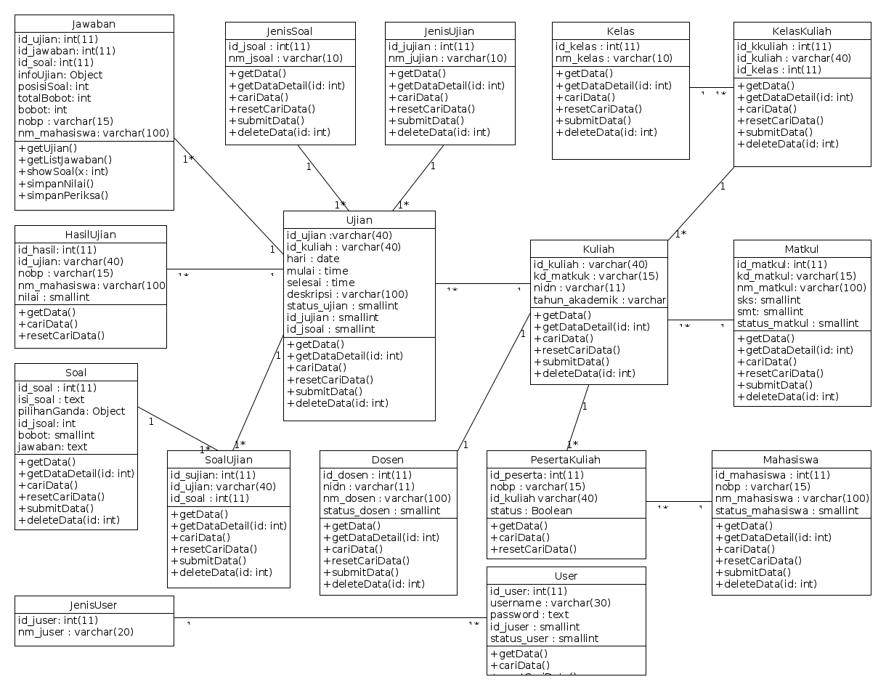
Class diagram menggambarkan struktur class serta deskripsi class dan object serta hubungan antar data-data yang terdapat pada basis data. Agar lebih jelas mengenai class diagram pada aplikasi yang akan dikembangkan dapat dilihat pada Gambar 3.2 :
Gambar 3.2 Class Diagram

3.2.1.4 Activity Diagram
Sesuai dengan namanya, activity diagram menggambarkan aktivitas dari seorang aktor terhadap sebuah sistem. Aktifitas tersebut biasanya berupa use case yang sudah dibahas sebelumnya. Agar lebih jelas mengenai activity diagram pada penelitian ini dapat dijelaskan sebagai berikut :

3.2.1.4.1 Activity Diagram Admin
Seorang admin biasanya mengelola data utama dari sebuah sistem. Data utama tersebut nantinya akan digunakan oleh aktor lainnya. Adapun activity diagram seorang admin dapat digambarkan seperti Gambar 3.3 :
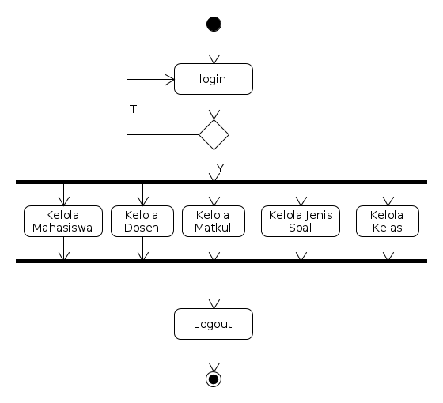
Gambar 3.3 Activity Diagram Admin

3.2.1.4.2 Activity Diagram Dosen
Pada sistem baru, dosen nantinya bertugas mengelola kuliah dan ujian yang telah Ia daftarkan. Dan juga dosen akan melakukan pemeriksaan terhadap jawaban peserta ujian. Adapun activity diagram seorang dosen dapat digambarkan seperti Gambar 3.4 :
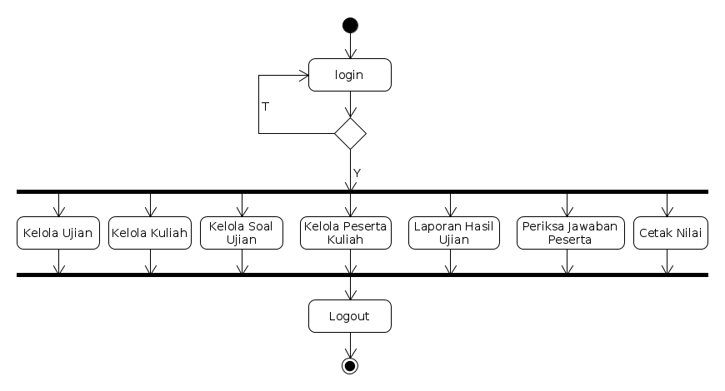
Gambar 3.4 Activity Diagram Dosen

3.2.1.4.3 Activity Diagram Mahasiswa
Mahasiswa merupakan aktor yang akan mengikuti ujian yang telah dibuat oleh seorang dosen. Adapun activity diagram seorang mahasiswa dapat digambarkan seperti Gambar 3.5 :
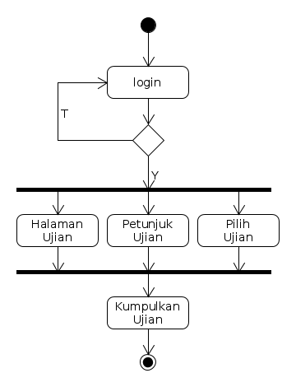
Gambar 3.5 Activity Diagram Mahasiswa

3.2.1.5 Sequence Diagram
Sequence diagram merupakan gambaran detail dari aktifitas seorang aktor pada sebuah usecase. Aktifitas-aktifitas itu sendiri dimulai dari aktor dan kemudian sistem membalas aktifitas tersebut. Bisa berupa menampilkan tampilan lain atau menampilkan informasi tertentu. Berikut adalah rancangan dari sequence diagram pada penelitian ini :

3.2.1.5.1 Sequence Diagram Beranda
Diagram ini menggambarkan bagaimana aktor mengakses halaman beranda. Halaman ini nantinya akan muncul pertama kali saat dosen dan admin berhasil login. Adapun sequence diagram beranda dapat digambarkan seperti pada Gambar 3.6 :
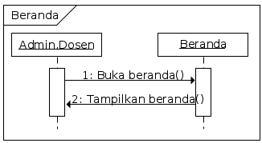
Gambar 3.6 Sequence Diagram beranda

3.2.1.5.2 Sequence Diagram Kelola User
Sequence diagram ini menggambarkan tentang aktifitas admin dalam mengelola user. Admin dapat mengatur siapa saja yang dapat masuk kesistem melalui halaman ini. Adapun sequence diagram kelola user yang dapat digambarkan seperti pada Gambar 3.7 :
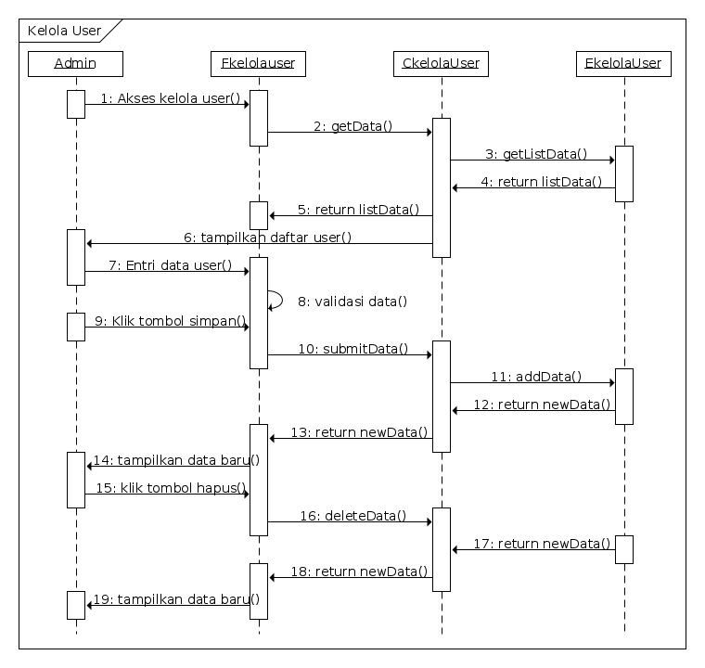
Gambar 3.7 Sequence Diagram Kelola User

3.2.1.5.3 Sequence Diagram Kelola Mahasiswa
Sequence diagram ini menjelaskan tentang bagaimana aktifitas admin dalam mengelola mahasiswa. Nantinya mahasiswa ini akan mengikuti ujian yang dibuat oleh dosen. Adapun sequence diagram kelola mahasiswa dapat digambarkan seperti Gambar 3.8 :
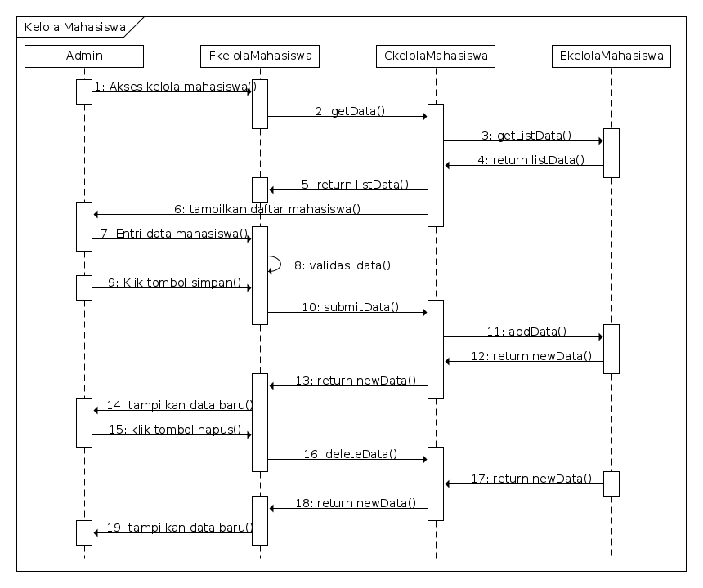
Gambar 3.8 Sequence Diagram kelola mahasiswa

3.2.1.5.4 Sequence Diagram Kelola Dosen
Diagram ini menggambarkan aktifitas admin dalam mengelola data dosen. Dosen yang sudah terdaftar dapat menggunakan aplikasi CAT ini. Setiap dosen baru ditambahkan, data dosen tersebut akan bertambah otomatis pada data user sehingga dosen dapat langsung masuk ke sistem. Adapun sequence diagram kelola dosen pada Gambar 3.9 :
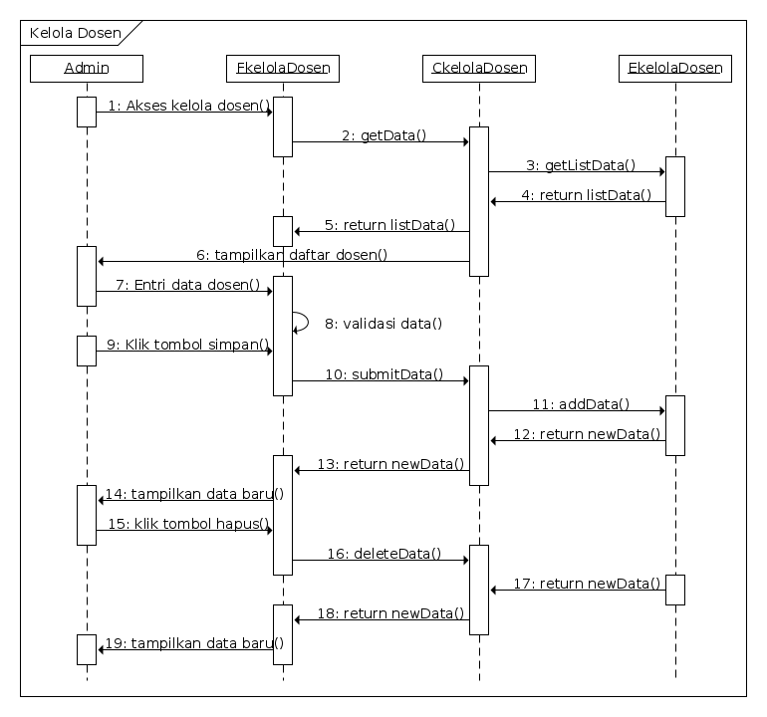
Gambar 3.9 Sequence Diagram kelola dosen

3.2.1.5.5 Sequence Diagram Kelola Mata Kuliah
Diagram ini menggambarkan detail proses dari mengelola mata kuliah. Dimulai dari proses pengambilan daftar mata kuliah hingga proses penyimpanan mata kuliah. Adapun Sequence diagram kelola mata kuliah dapat dilihat pada Gambar 3.10 :
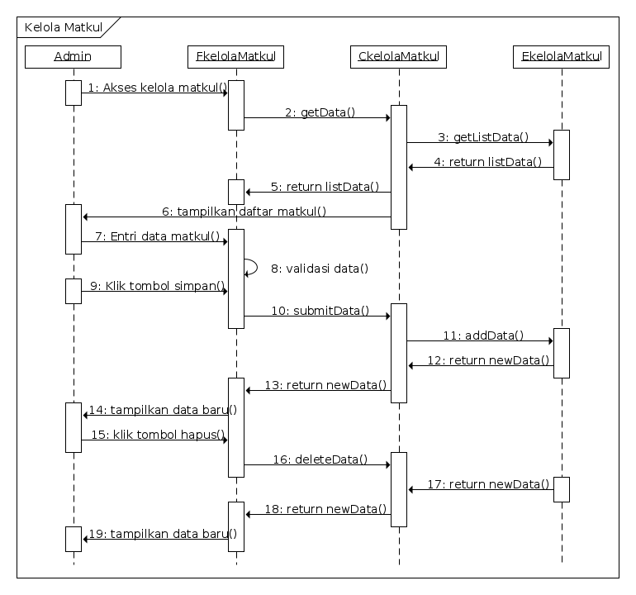
Gambar3.10 Sequence Diagram kelola mata kuliah

3.2.1.5.6 Sequence Diagram Kelola Jenis Ujian
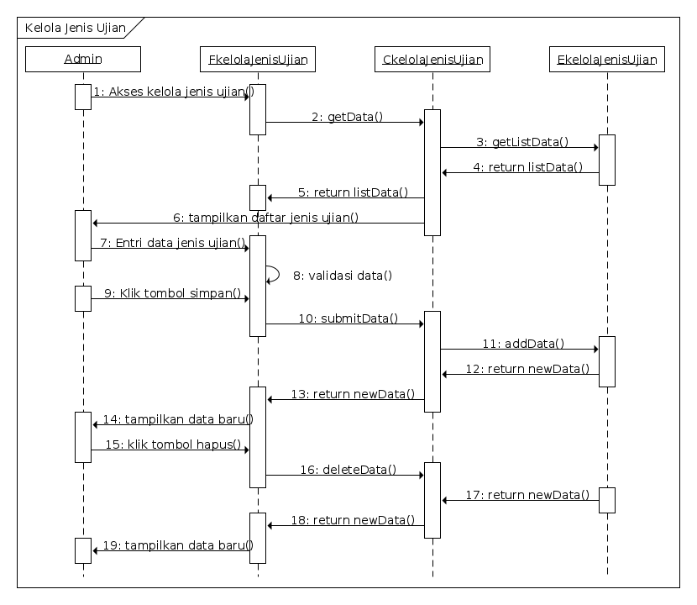
Diagram ini menggambarkan detail proses dari kegiatan mengelola jenis ujian. Dimulai dari proses pengambilan daftar jenis ujian yang sudah ditambahkan hingga proses penyimpanan jenis ujian baru ke basis data. Adapun Sequence diagram kelola jenis ujian dapat dilihat pada Gambar 3.11 :
Gambar 3.11 Sequence Diagram jenis ujian

3.2.1.5.7 Sequence Diagram Kelola Tipe Soal
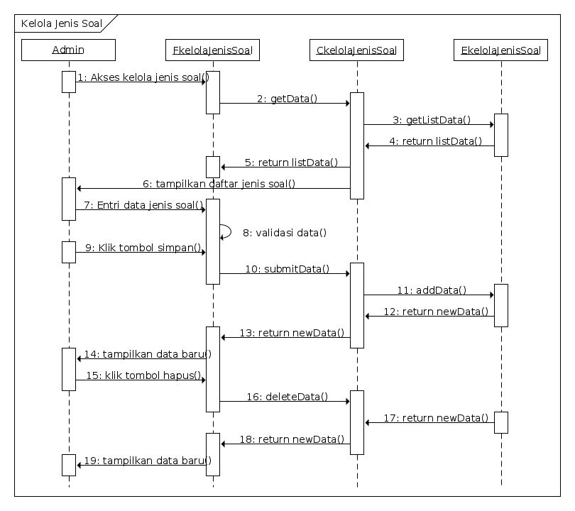
Diagram ini menggambarkan detail proses dari kegiatan mengelola tipe soal. Dimulai dari proses pengambilan daftar tipe soal yang sudah ditambahkan hingga proses penyimpanan tipe soal baru ke basis data. Adapun Sequence diagram kelola tipe soal dapat dilihat pada Gambar 3.12 :
Gambar 3.12 Sequence Diagram tipe soal

3.2.1.5.8 Sequence Diagram Kelola Kelas
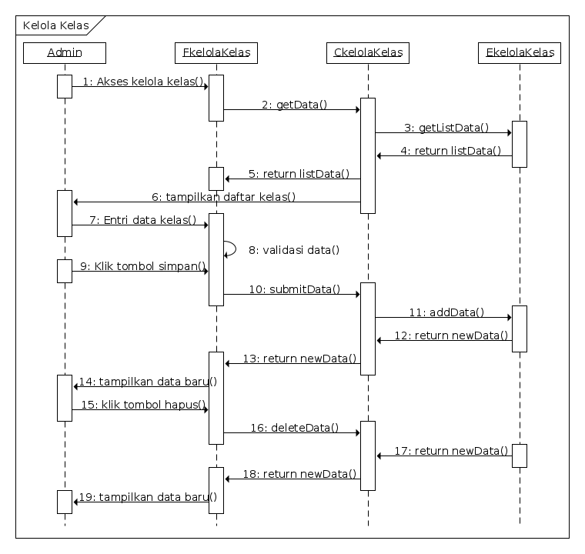
Diagram ini menggambarkan detail proses dari kegiatan mengelola kelas. Dimulai dari proses pengambilan daftar kelas yang sudah ditambahkan hingga proses penyimpanan kelas baru ke basis data. Adapun Sequence diagram kelola kelas dapat dilihat pada Gambar 3.13 :
Gambar 3.13 Sequence Diagram kelola kelas

3.2.1.5.9 Sequence Diagram Kelola Kuliah
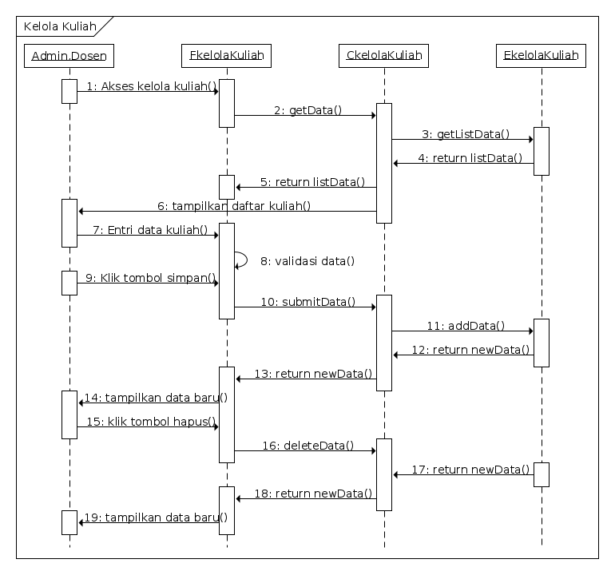
Diagram ini menggambarkan detail proses dari kegiatan mengelola kuliah. Dimulai dari proses pengambilan daftar kuliah yang sudah ditambahkan hingga proses penyimpanan kuliah baru ke basis data. Adapun Sequence diagram kelola kuliah dapat dilihat pada Gambar 3.14 :
Gambar 3.14 Sequence Diagram kelola kuliah

3.2.1.5.10 Sequence Diagram Kelola Peserta Kuliah
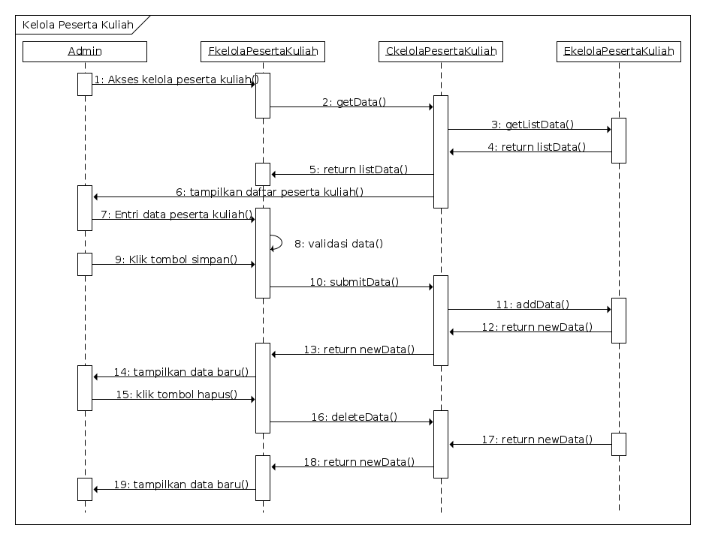
Diagram ini menggambarkan detail proses dari kegiatan mengelola jenis ujian. Dimulai dari proses pengambilan daftar jenis ujian yang sudah ditambahkan hingga proses penyimpanan jenis ujian baru ke basis data. Adapun Sequence diagram kelola jenis ujian dapat dilihat pada Gambar 3.15 :
Gambar 3.15 Sequence Diagram kelola peserta kuliah

3.2.1.5.11 Sequence Diagram Kelola Ujian
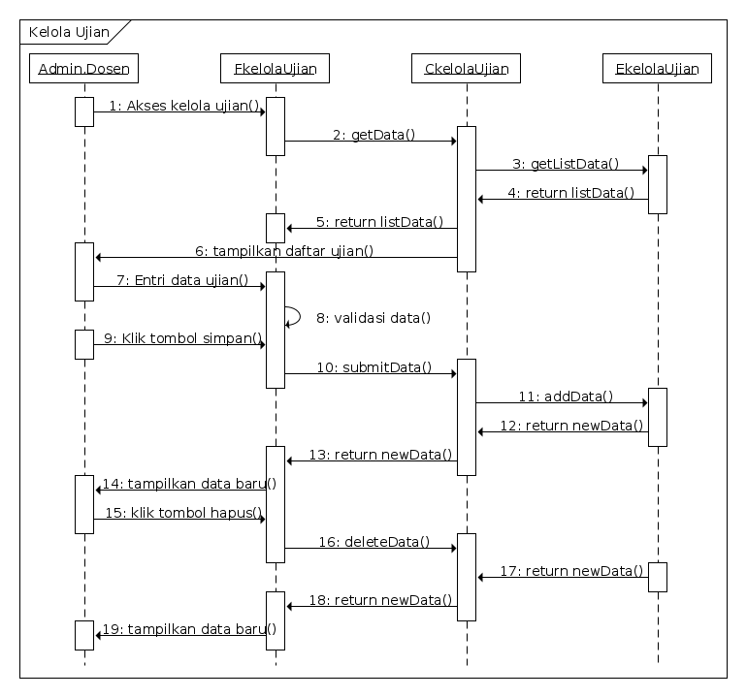
Diagram ini menggambarkan detail proses dari kegiatan mengelola ujian. Dimulai dari proses pengambilan daftar ujian yang sudah ditambahkan hingga proses penyimpanan ujian baru ke basis data. Adapun Sequence diagram kelola ujian dapat dilihat pada Gambar 3.16 :
Gambar 3.16 Sequence Diagram kelola ujian

3.2.1.5.12 Sequence Diagram Kelola Soal Ujian
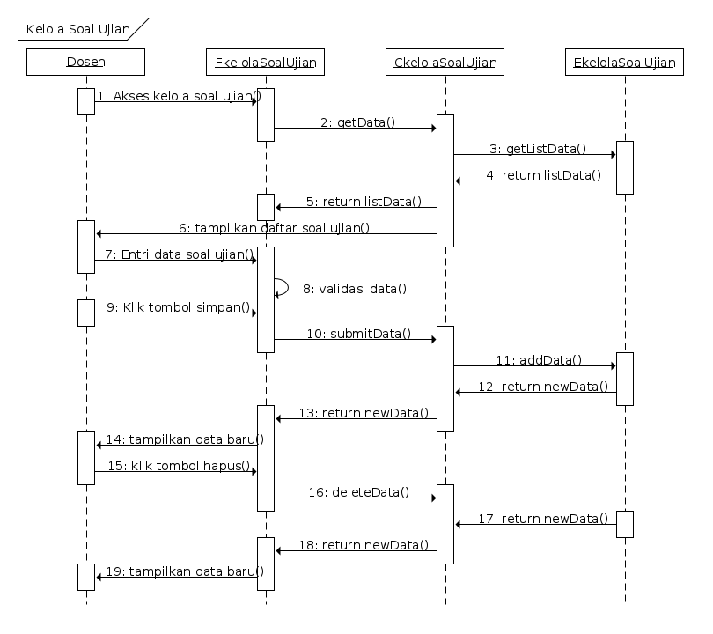
Diagram ini menggambarkan detail proses dari kegiatan mengelola soal ujian. Dimulai dari proses pengambilan daftar soal ujian yang sudah ditambahkan hingga proses penyimpanan soal ujian baru ke basis data. Adapun Sequence diagram kelola soal ujian dapat dilihat pada Gambar 3.17 :
Gambar 3.17 Sequence Diagram kelola soal ujian

3.2.1.5.13 Sequence Diagram Hasil Ujian
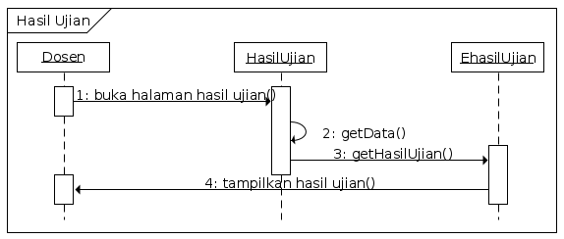
Diagram ini menggambarkan detail proses dari kegiatan mengelola hasil ujian. Dimulai dari proses pengambilan daftar hasil ujian yang sudah ditambahkan hingga proses penyimpanan hasil ujian baru ke basis data. Adapun Sequence diagram kelola hasil ujian dapat dilihat pada Gambar 3.18 :
Gambar 3.18 Sequence Diagram hasil ujian

3.2.1.5.14 Sequence Diagram Login
Diagram ini menggambarkan proses seorang pengguna melakukan login ke sistem. Dimulai dari mengetikkan username dan password hingga proses pengecekan hak akses pengguna. Adapun sequence diagram login dapat digambarkan seperti Gambar 3.19 :

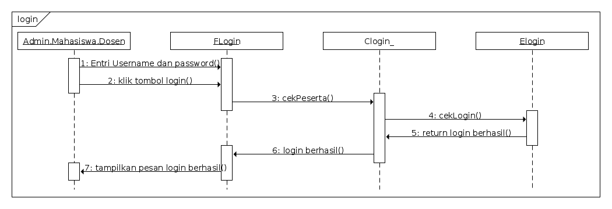
Gambar 3.19 Sequence Diagram login

3.2.1.5.15 Sequence Diagram Pilih Ujian
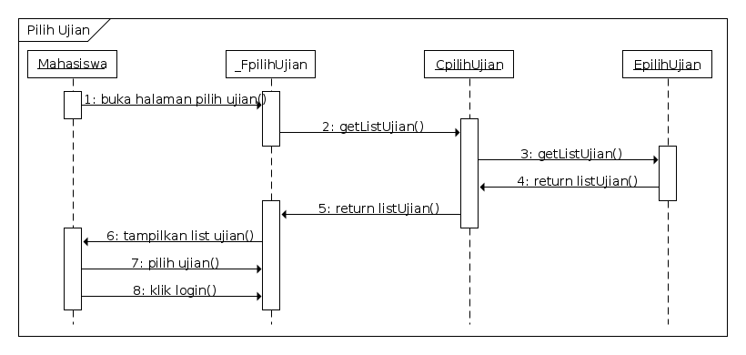
Diagram ini menggambarkan proses mahasiswa dalam memilih ujian yang ingin di ikuti. Adapun sequence diagram pilih ujian dapat digambarkan seperti Gambar 3.20 :
Gambar 3.20 Sequence Diagram pilih ujian

3.2.1.5.16 Sequence Diagram Petunjuk Ujian
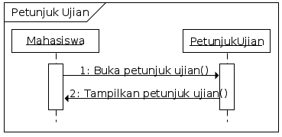
Diagram ini menggambarkan proses seorang mahasiswa dalam mengakses halaman petunjuk ujian. Adapun sequence diagram petunjuk ujian dapat digambarkan seperti Gambar 3.21 :
Gambar 3.21 Sequence Diagram petunjuk ujian

3.2.1.5.17 Sequence Diagram Halaman Ujian
Diagram ini menggambarkan proses seorang mahasiswa dalam mengerjakan ujian pada aplikasi yang akan dikembangkan. Adapun sequence diagram halaman ujian dapat digambarkan seperti Gambar 3.22 :
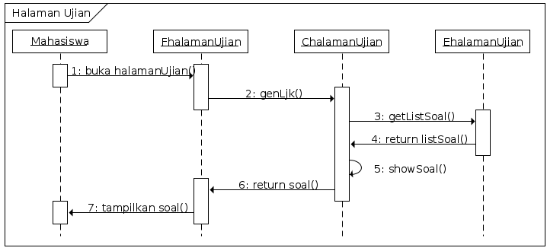
Gambar 3.22 Sequence Diagram halaman ujian

3.2.1.5.18 Sequence Diagram Kumpulkan Ujian
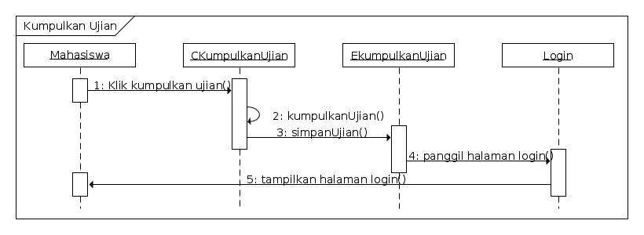
Diagram ini menggambarkan proses seorang mahasiswa pada saat mengumpulkan ujian. Adapun sequence diagram kumpulkan ujian dapat digambarkan seperti Gambar 3.23 :
Gambar 3.23 Sequence Diagram kumpulkan ujian

3.2.1.5.19 Sequence Diagram Logout
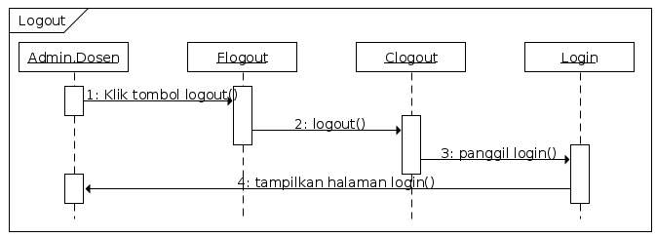
Diagram ini menggambarkan proses pengguna dalam melakukan logout atau keluar dari sistem. Adapun sequence diagram logout dapat digambarkan seperti Gambar 3.24 :
Gambar 3.24 Sequence Diagram logout

3.2.1.5.20 Sequence Diagram Cetak Nilai
Diagram ini menggambarkan proses seorang dosen dalam mengakses nilai ujian mahasiswa serta mencetaknya ke dalam bentuk file. Adapun sequence diagram cetak nilai dapat digambarkan seperti Gambar 3.25 :
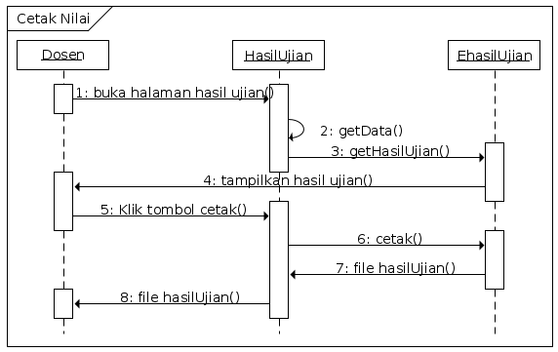
Gambar 3.25 Sequence Diagram cetak nilai

3.2.1.5.21 Sequence Diagram Periksa Jawaban
Diagram ini menunjukkan proses seorang dosen dalam melakukan pemeriksaan jawaban peserta ujian dengan tipe soal essai. Adapun sequence diagram periksa ujian dapat digambarkan seperti Gambar 3.21 :
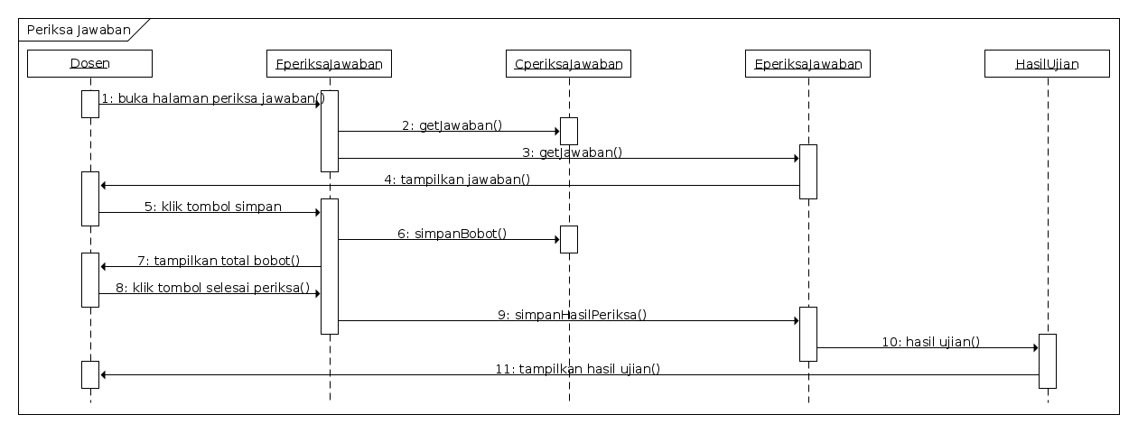
Gambar 3.26 Sequence Diagram periksa jawaban

3.2.2 Desain Terinci
Desain terinci merupakan pengembangan lebih lanjut dari desain global. Desain terinci terbagi atas 3 macam yaitu desain output, input dan file.

3.2.2.1 Desain Output
Desain output merupakan desain atau tampilan dari hasil proses sistem. Output dapat ditampilkan pada monitor atau dicetak kedalam bentuk kertas. Desain output dari aplikasi yang akan dikembangkan dapat dijelaskan sebagai berikut :
- Daftar Mahasiswa
Halaman ini digunakan untuk melihat daftar mahasiswa secara keseluruhan. Adapun tampilan dari halaman mahasiswa dapat digambarkan seperti Gambar 3.27 :
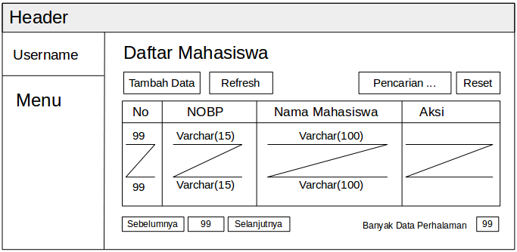
Gambar 3.27 Halaman Daftar Mahasiswa
- Daftar Dosen
Halaman ini berisi daftar dosen secara keseluruhan. Adapun tampilan dari halaman dosen dapat digambarkan seperti Gambar 3.28 :
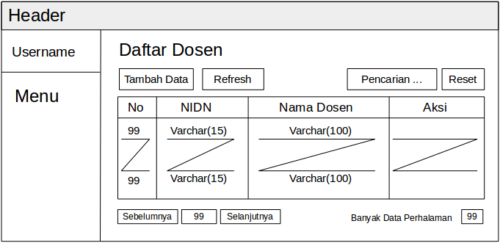
Gambar 3.28 Halaman Daftar Dosen

- Daftar Mata Kuliah
Halaman ini berisi daftar mata kuliah secara keseluruhan. Adapun tampilan dari halaman mata kuliah dapat digambarkan seperti Gambar 3.29 :
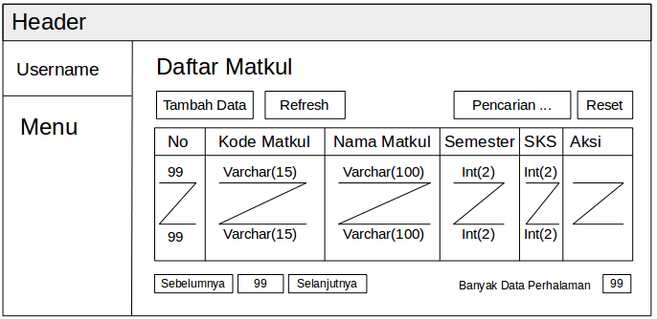
Gambar 3.29 Halaman Daftar Dosen
- Daftar Kelas
Halaman ini berisi daftar kelas secara keseluruhan. Adapun tampilan dari halaman kelas dapat digambarkan seperti Gambar 3.30 :
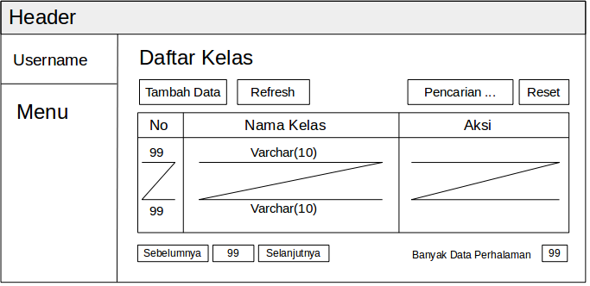
Gambar 3.30 Halaman Daftar Kelas

- Daftar Tipe Soal
Halaman ini berisi daftar tipe soal secara keseluruhan. Adapun tampilan dari halaman tipe soal dapat digambarkan seperti Gambar 3.31 :
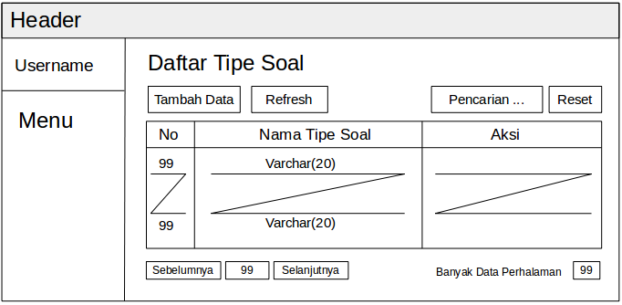
Gambar 3.31 Halaman Daftar Tipe Soal
- Daftar Jenis Ujian
Halaman ini berisi daftar jenis ujian secara keseluruhan. Adapun tampilan dari halaman jenis ujian dapat digambarkan seperti Gambar 3.32 :

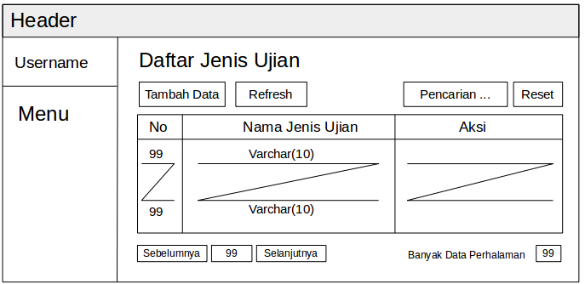
Gambar 3.32 Halaman Daftar Jenis Ujian
- Daftar User
Halaman ini berisi daftar user secara keseluruhan. Adapun tampilan dari halaman user dapat digambarkan seperti Gambar 3.33 :
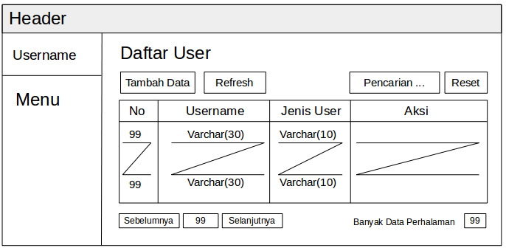
Gambar 3.33 Halaman Daftar User

- Daftar Kuliah
Halaman ini berisi daftar kuliah yang telah ditambahkan oleh dosen. Kuliah ini nantinya akan didaftarkan pada ujian. Adapun tampilan dari halaman kuliah dapat digambarkan seperti Gambar 3.34 :
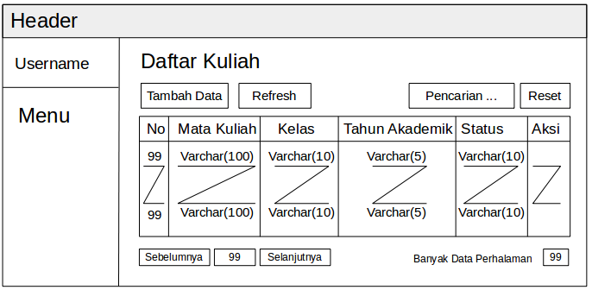
Gambar 3.34 Halaman Daftar Kuliah

- Daftar Peserta Kuliah
Halaman ini berisi daftar peserta kuliah yang telah ditambahkan oleh dosen. Peserta kuliah ini nantinya akan mengikuti ujian yang telah dibuat dosen. Adapun tampilan dari halaman peserta kuliah dapat digambarkan seperti Gambar 3.35 :
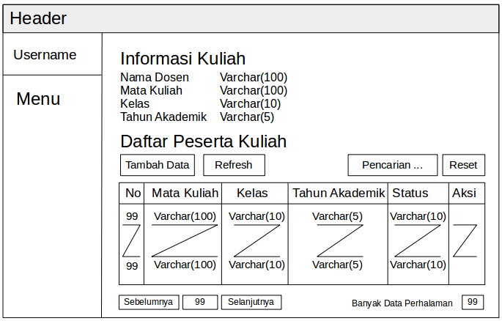
Gambar 3.35 Halaman Daftar Peserta Kuliah
- Daftar Ujian
Halaman ini berisi daftar ujian yang telah ditambahkan oleh dosen. Peserta kuliah nantinya akan mengikuti ujian yang telah dibuat dosen. Adapun tampilan dari halaman daftar ujian dapat digambarkan seperti Gambar 3.36 :
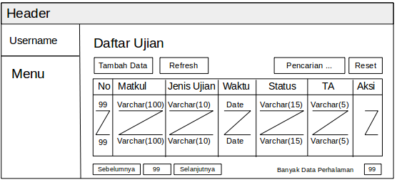
Gambar 3.36 Halaman Daftar Ujian

- Daftar Soal Ujian
Halaman ini berisi daftar soal ujian yang telah ditambahkan oleh dosen. Soal ini nantinya akan keluar pada saat ujian secara acak. Adapun tampilan dari halaman soal ujian dapat digambarkan seperti Gambar 3.37 :
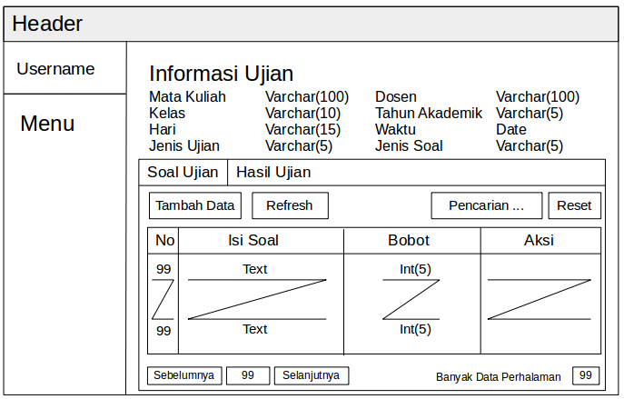
Gambar 3.37 Halaman Daftar Soal Ujian
- Daftar Hasil Ujian
Halaman ini berisi daftar hasil ujian peserta. Status ujian beserta nilai ujian mahasiswa akan ditampilkan dihalaman ini. Adapun tampilan dari halaman daftar hasil ujian dapat digambarkan seperti Gambar 3.38 :
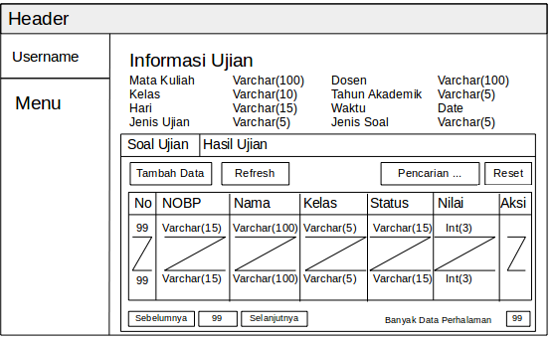
Gambar 3.38 Halaman Daftar Hasil Ujian
- Laporan Hasil Ujian
Laporan isi berisi daftar mahasiswa serta nilai ujian yang didapatkannya. Pada laporan terdapat ketentuan, jika mahasiswa belum melaksanakan ujian maka nilainya akan menjad 0 dan statusnya menjadi “Belum Ujian”. Sedangkan jika mahasiswa sudah ujian dan jawaban mahasiswa sudah diperiksa (tipe soal essai) maka status akan berubah menjadi “Sudah Ujian” dan pada kolom nilai akan keluar nilai sesuai dengan hasil ujian mahasiswa tersebut. Adapun tampilan dari laporan hasil ujian dapat dilihat pada Gambar 3.39 :
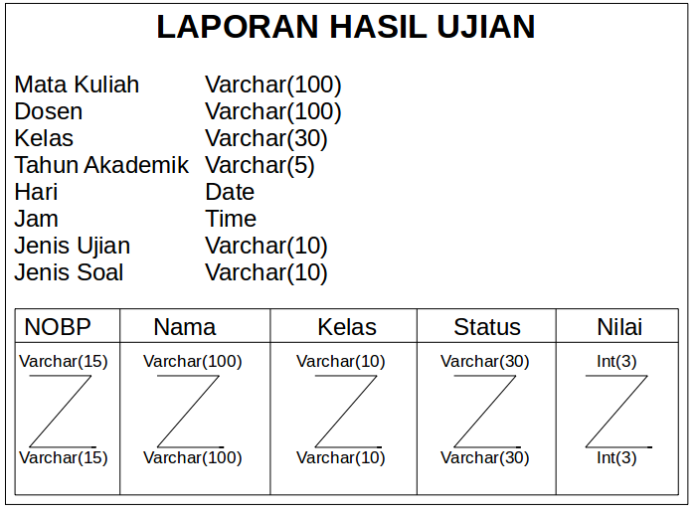
Gambar 3.39 Laporan Hasil Ujian

3.2.2.2 Desain Input
Dalam setiap sistem, pasti ada masukkan atau input yang nantinya akan diproses sistem. Dari proses input tadi, didapat hasil output seperti yang telah dijelaskan sebelumnya. Berikut adalah desain input yang akan dikembangkan :
- Form Mahasiswa
Form ini digunakan untuk menambahkan mahasiswa baru kedalam sistem. Pengguna harus memasukkan NOBP dan nama kedalam form yang telah disediakan. Adapun desain dari form mahasiswa dapat digambarkan seperti Gambar 3.39 :
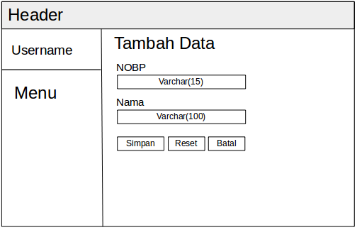
Gambar 3.40 Form Mahasiswa
- Form Dosen
Form ini digunakan untuk menambahkan dosen baru kedalam sistem. Pengguna harus memasukkan NIDN dan nama kedalam form yang telah disediakan. Adapun desain dari form dosen dapat digambarkan seperti Gambar 3.40 :
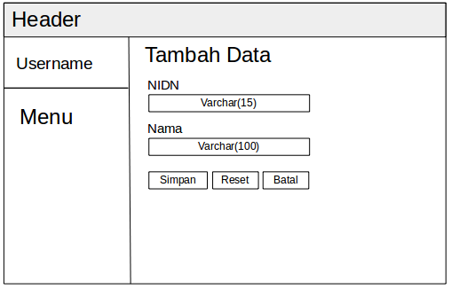
Gambar 3.41 Form Mahasiswa

- Form Matkul
Form ini digunakan untuk menambahkan mata kuliah baru kedalam sistem. Pengguna harus memasukkan kode mata kuliah, nama mata kuliah, jumlah SKS dan semester kedalam form yang telah disediakan. Adapun desain dari form matkul dapat digambarkan seperti Gambar 3.41 :
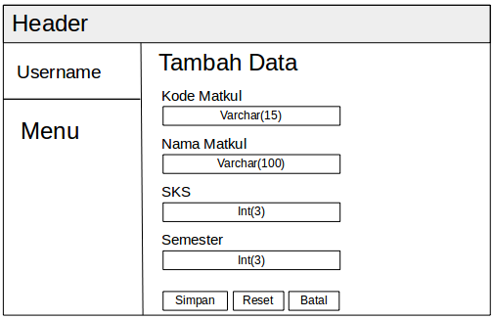
Gambar 3.42 Form Matkul
- Form Kelas
Form ini digunakan untuk menambahkan nama kelas baru. Adapun desain dari form kelas dapat digambarkan seperti Gambar 3.42 :
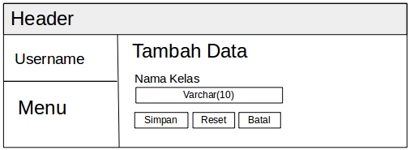
Gambar 3.43 Form Kelas

- Form Tipe Soal
Form ini digunakan untuk menambahkan tipe soal baru jika diperlukan. Adapun desain dari form tipe soal dapat digambarkan seperti Gambar 3.43 :
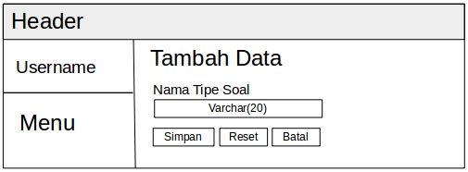
Gambar 3.44 Form Tipe Soal
- Form Jenis Ujian
Form ini digunakan untuk menambahkan jenis ujian baru jika diperlukan. Adapun desain dari form jenis ujian dapat digambarkan seperti Gambar 3.44 :
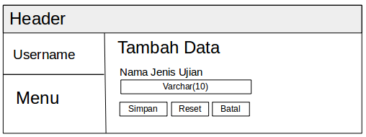
Gambar 3.45 Form Jenis Ujian

- Form User
Form ini digunakan untuk menambahkan user baru. User baru dapat berupa admin baru, dosen baru atau mahasiswa baru. Adapun desain dari form user dapat digambarkan seperti Gambar 3.46 :
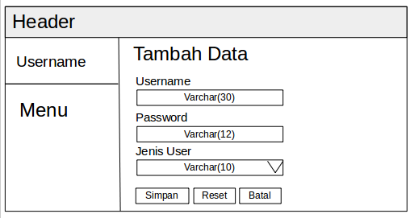
Gambar 3.46 Form User
- Form Kuliah
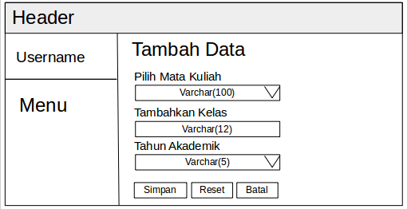
Form ini digunakan oleh dosen untuk menambahkan kuliah yang diampu. Kuliah yang sudah ditambahkan nantinya akan muncul di form tambah ujian. Pada form ini, dosen diminta untuk memilih mata kuliah, memilih kelas-kelas yang diampu serta mengentri tahun akademik. Adapun desain dari form kuliah dapat dilihat pada Gambar 3.47 :
Gambar 3.47 Form Kuliah

- Form Peserta Kuliah
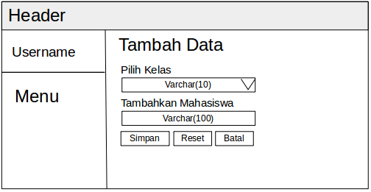
Form ini digunakan oleh dosen untuk menambah peserta kuliah. Dosen diminta untuk memilih salah satu kelas, kemudian memilih mahasiswa yang ingin ditambahkan. Adapun desain form peserta kuliah dapat dilihat pada Gambar 3.48 :
Gambar 3.48 Form Peserta Kuliah
- Form Ujian
Form ini digunakan oleh dosen untuk menambahkan ujian baru. Dosen diminta untuk memilih kuliah yang ingin diujikan, jenis soal ujian, jenis ujian, jadwal ujian serta deskripsi ujian jika perlu. Adapun desain form ujian dapat dilihat pada Gambar 3.49 :
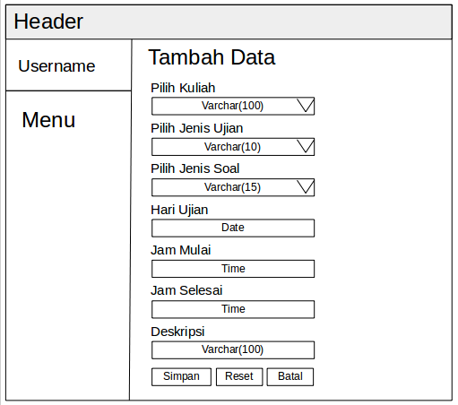
Gambar 3.49 Form Ujian
- Form Soal Ujian
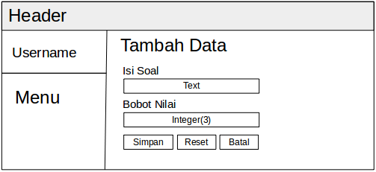
Form ini digunakan oleh dosen untuk menambahkan soal ujian baru. Form soal ujian memiliki 2 tampilan tergantung jenis soal ujian yang dipilih. Adapun desain form soal ujian dengan jenis soal ujian essai dapat dilihat pada Gambar 3.50 :
Gambar 3.50 Form Soal Ujian Essai
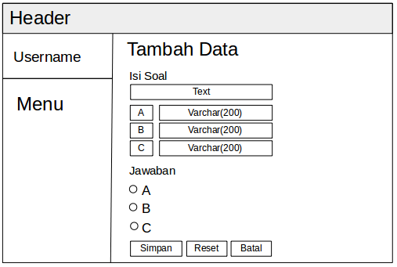
Pada jenis soal ujian essai, dosen hanya diminta untuk memasukkan isi soal serta bobot soal. Namun pada soal ujian pilihan ganda, dosen diminta untuk memasukkan pilihan ganda yang disediakan dan bobot nilai untuk tipe soal pilihan ganda otomatis diatur menjadi 1 (satu). Adapun desain form soal ujian dengan tipe soal pilihan ganda dapat dilihat pada Gambar 3.51 :
Gambar 3.51 Form Soal Ujian Pilihan Ganda

- Form Halaman Ujian
Form ini digunakan oleh mahasiswa untuk menjawab soal ujian. Form halaman ujian memiliki 2 desain untuk tipe soal essai dan untuk tipe soal pilihan ganda. Adapun desain form halaman ujian dengan jenis soal ujian essai dapat dilihat pada Gambar 3.52 :
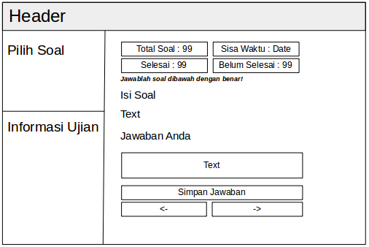
Gambar 3.52 Form Halaman Ujian Essai
Pada jenis soal ujian essai, mahasiswa diminta untuk mengetikkan jawabannya secara lengkap pada form yang telah disediakan. Dan jika sudah selesai, peserta wajib mengklik tombol “Simpan Jawaban” agar jawaban tersimpan.
Pada form halaman ujian dengan tipe soal pilihan ganda, mahasiswa diminta untuk memilih jawaban yang dianggap benar. Dan jawaban peserta akan tersimpan otomatis. Adapun desain form halaman ujian dengan jenis soal ujian essai dapat dilihat pada Gambar 3.53 :
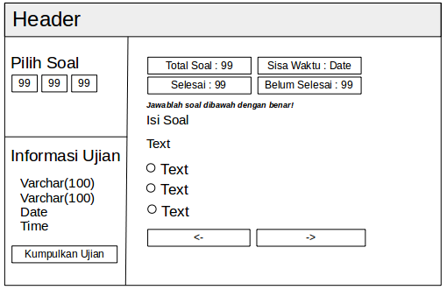
Gambar 3.53 Form Halaman Ujian Pilihan Ganda

